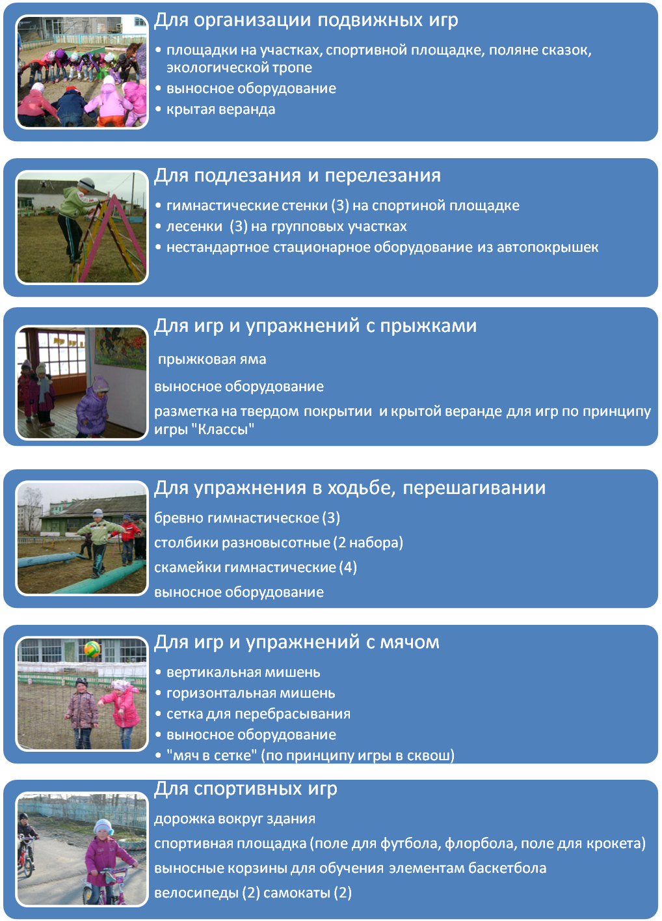
Оборудование территории МКДОУ "Детский сад "Пушинка" п. Армань"

